KRANJSKA GORA - ČIČARE 9/D206

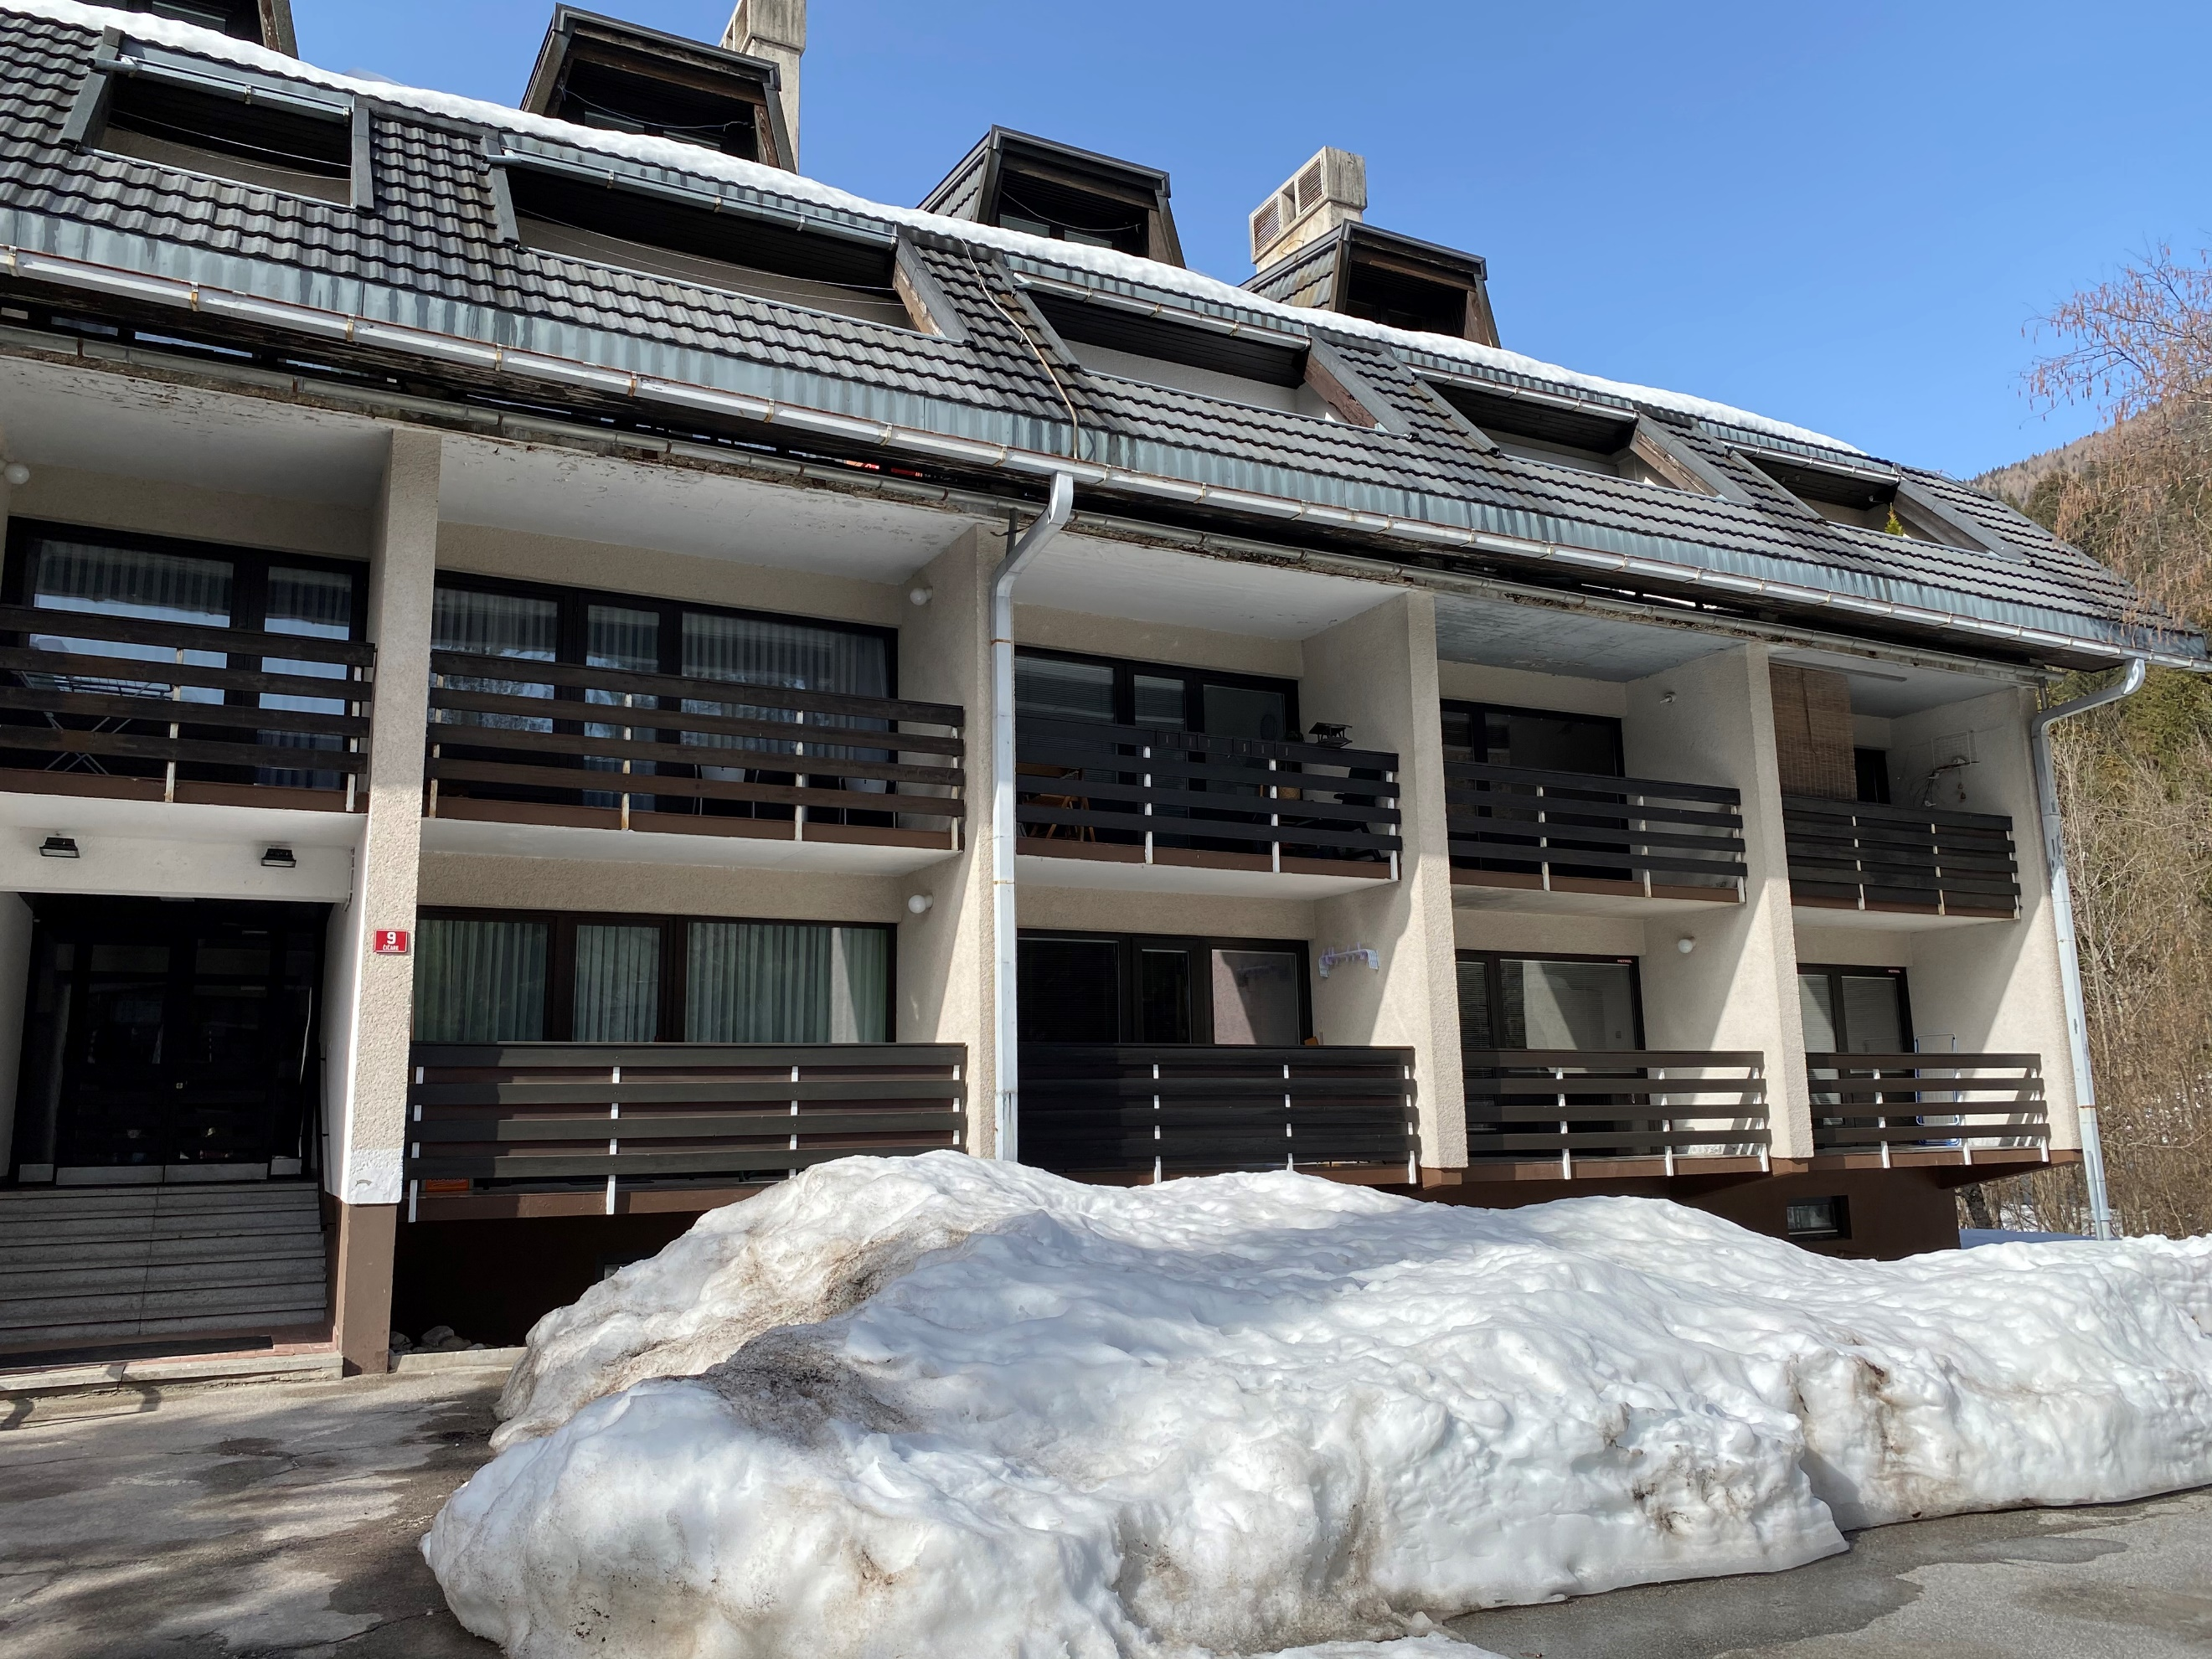 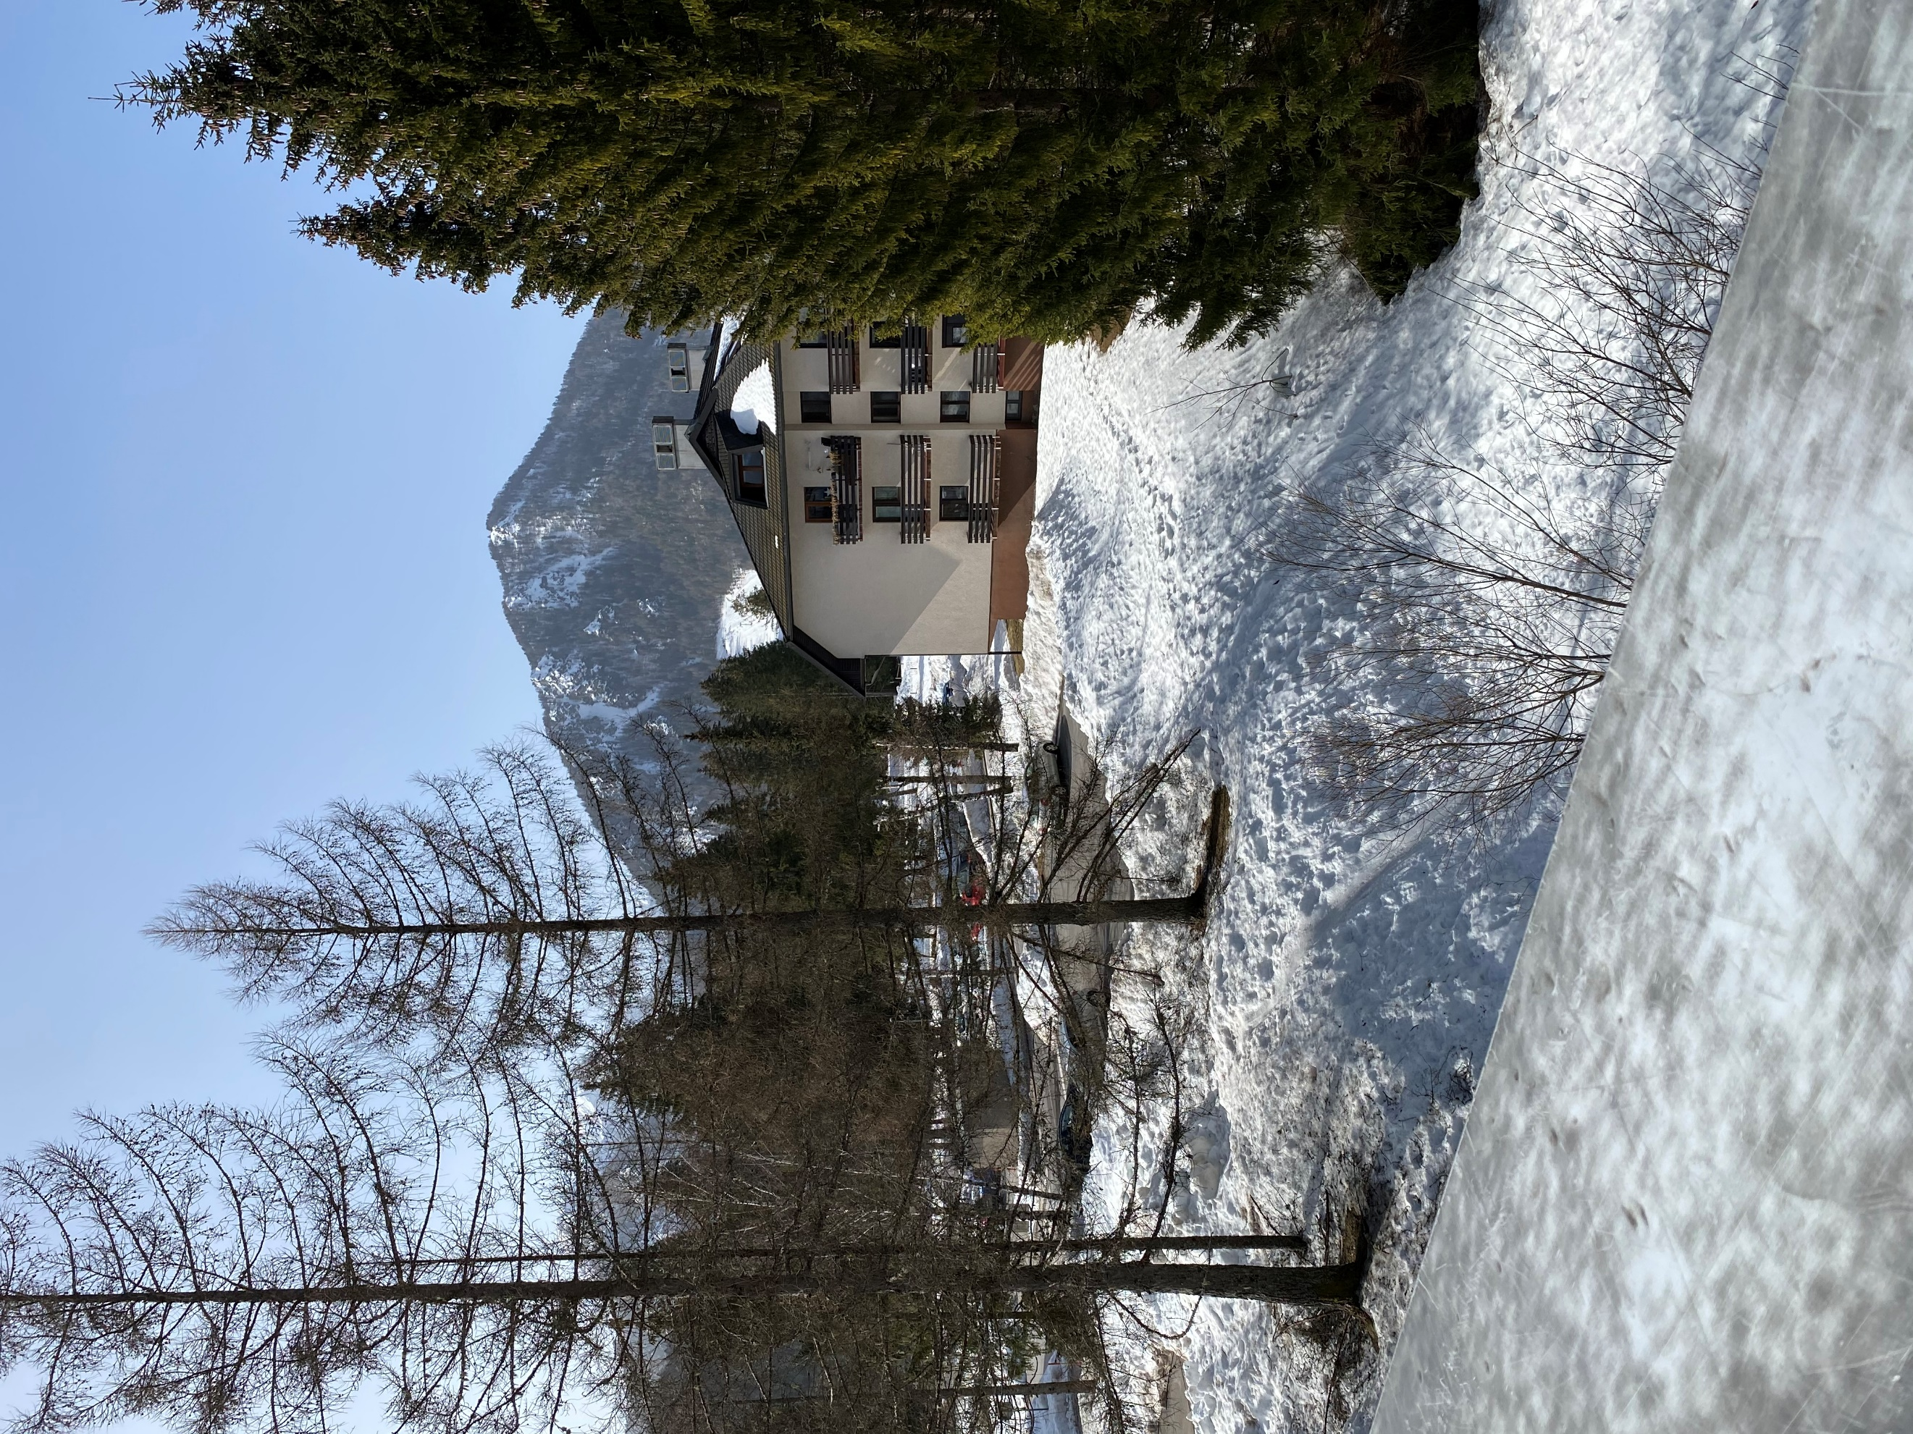 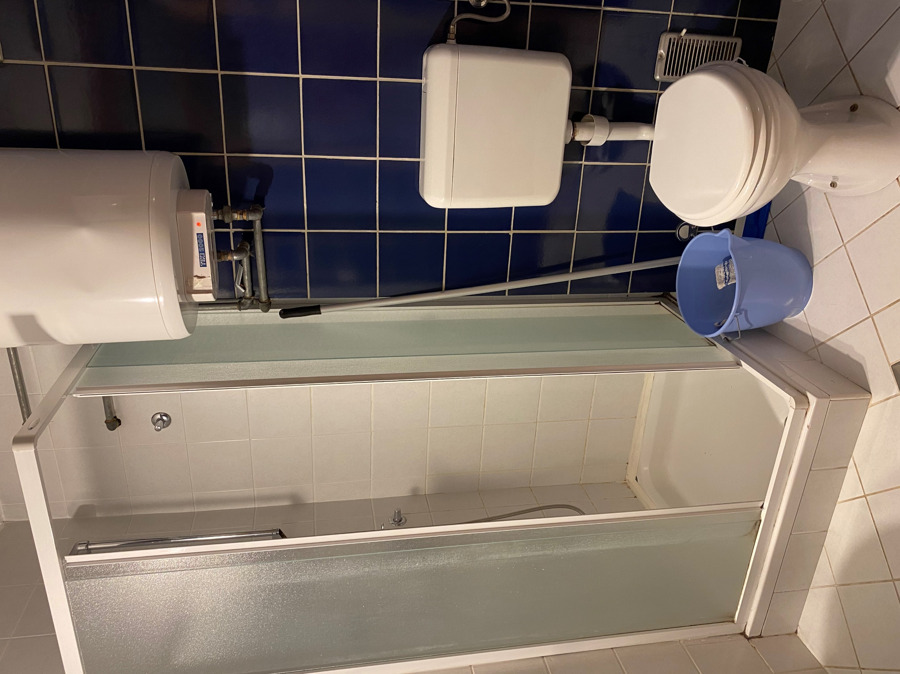 Počitniški blok »Čičare št. 9« Pogled z balkona Kopalnica in Wc

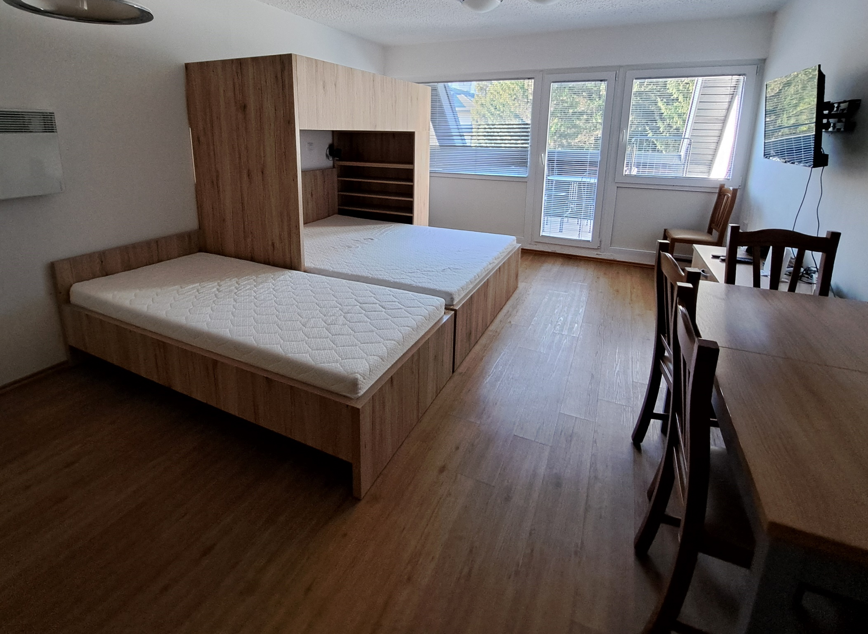 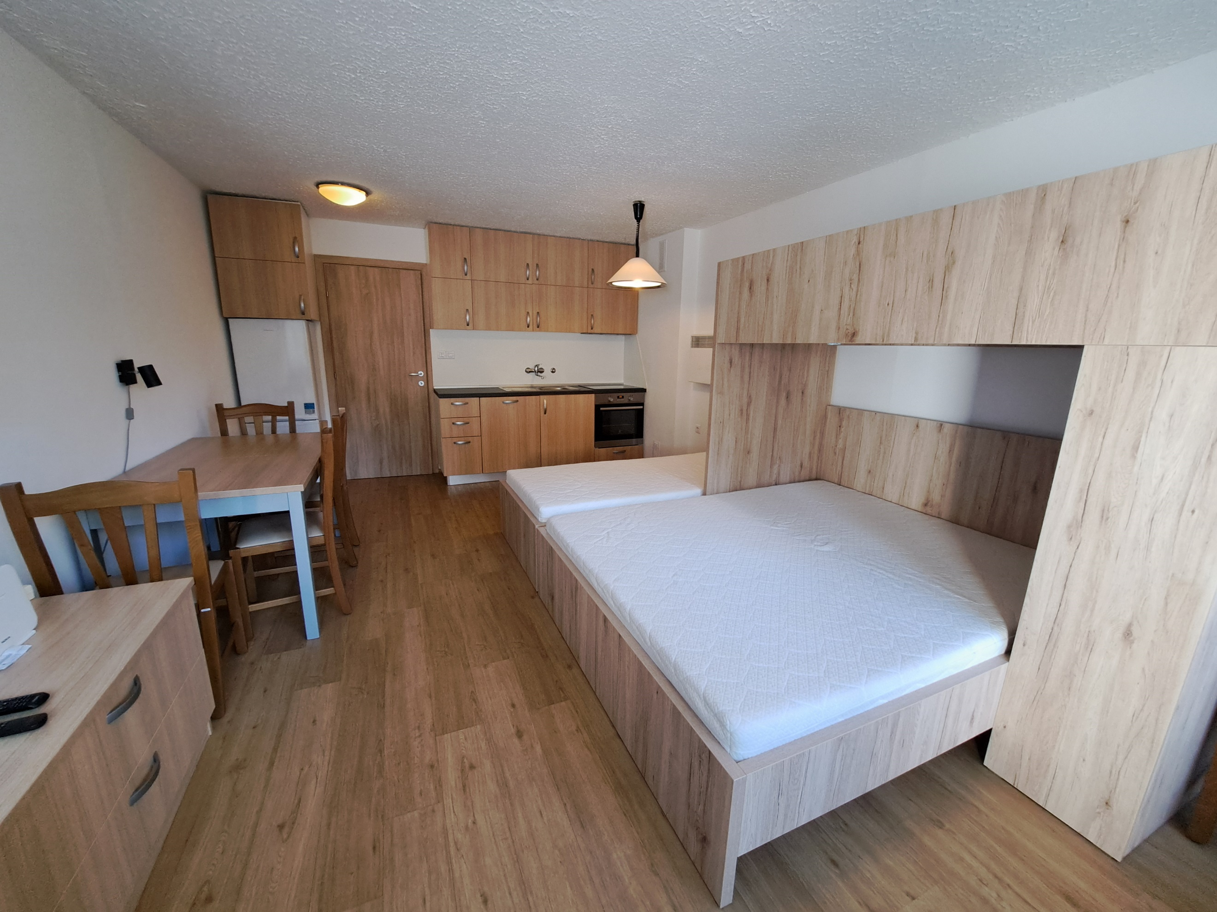 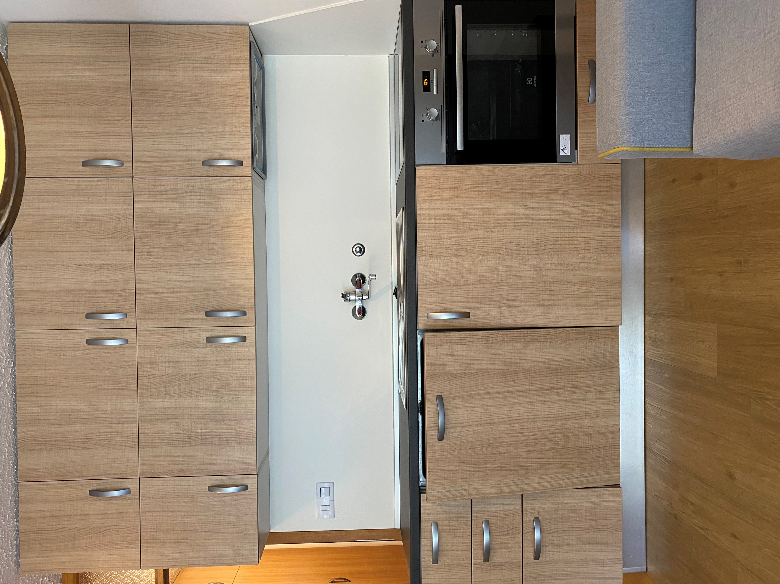
Dnevni prostor Dnevni prostor s kuhinjo Kuhinja

Kratek opis: Garsonjera Čičare 9/D206 ima štiri razpoložljiva ležišča in se nahaja v drugem nadstropju bloka Čičare št. 9 v Kranjski Gori. Garsonjera meri 30 m² in ima balkon, WC s kopalnico ter kuhinjo skupaj z dnevnim prostorom, kjer so vsa ležišča (pograd 90x200 cm kot zgornja postelja, spodnja postelja dimenzije 160x200 cm ter ločena postelja dimenzije 90x200 cm). V kletnih prostorih stanovanjskega bloka je na razpolago prostor za shranjevanje smuči in koles.

Enota je opremljena za bivanje in kuhanje. V počitniški enoti je tudi pomivalni stroj. Tablete oz. tekočino za pomivalni stroj je potrebno prinesti s seboj. Na letovanje je potrebno prinesti s seboj tudi posteljnino, brisače, kuhinjske krpe in čistila.

Vodenje živali v objekt je dovoljeno. Pri bivanju z domačimi živalmi je obvezno doplačilo za čiščenje po končanem letovanju.

V počitniški enoti kajenje ni dovoljeno.

Podatki o recepciji: VE – DOM, upravljanje in vzdrževanje nepremičnin, d.o.o. (podrobnejše informacije glede prevzema ključev boste prejeli hkrati z napotnico).

Podatki o enoti

Klimatska naprava | Kad
Brezžični internet | Tuš kabina
TV | Kuhinjska posoda in jedilni pribor
KATV | Odeja in vzglavnik
Radio | Posteljnina
Telefon | Brisače
Pralni stroj | Sesalnik
Pomivalni stroj | Terasa/Balkon
Steklokeramična plošča | Pogled na parkirišče proti zahodu
Pečica | Dovoljeno kajenje
Mikrovalovna pečica | Otroška postelja
Opekač | Hišni ljubljenčki
Grelnik vode | Klet
Aparat za kavo | Dvigalo
Hladilnik | Končno čiščenje
Zamrzovalnik | Električni radiatorji

Dodatne informacije

Neoznačeno parkirno mesto | Shramba koles (na lastno odgovornost)
Vrtna garnitura

Razdalja

Smučišče: | 2 km
Center mesta: | 1,1 km
Trgovina: | 750 m
Farmacija: | 1,3 km
Restavracija: | 1 km
Bencinska črpalka: | 1 km
Policijska postaja: | 1,6 km
Rent-a-car: | 1,1 km
Zdravnik / bolnišnica: | 1,3 km
Wellness: | 1,3 km
Letališče: | 36,7 km
Avtobusna postaja: | 900 m
Pošta: | 1,4 km
Sosednji objekt: | 10 m

Tloris

